中国农业经济学会
中国农业经济学会2019年第15号

中国农业经济学会

第十次会员代表大会暨2019年学术研讨会

通知

2019年是新中国成立70周年，是实施乡村振兴战略、全面建成小康社会、实现第一个百年奋斗目标的关键之年。为深入贯彻党的十八大、十九大精神和习近平新时代中国特色社会主义思想，进一步明确农经理论研究方向和目标任务，推动农业经济理论与实践创新，激发广大农经学者研究热情，中国农业经济学会第十次会员代表大会暨2019年学术研讨会定于2019年11月15-17日在北京市举行。
现将有关事宜通知如下：
- 组织方式
主办：中国农业经济学会
承办: 北京市农林科学院
中国农业科学院农业经济与发展研究所
协办：北京市农林科学院农业信息与经济研究所
北京市海淀区智农远程职业技能培训学校
二、时间、地点
会议时间：2019年11月15-17日，会期3天，11月15日下午2:00开始报到，16日全天和17日上午会议，17日下午可以离会。
报到地点：北京西郊宾馆
报到地址：北京市海淀区王庄路18号
酒店电话：010-62322288
三、会议内容
（一）第十次会员代表大会暨第十届理事会第一次会议。
第十次会员代表大会审议第九届理事会工作报告、修改章程建议案、收取会费的建议案，选举第十届理事会。第十届理事会第一次会议选举常务理事会以及学会负责人。
（二）学术研讨会。
本次学术研讨会以习近平新时代中国特色社会主义思想为指导，以农业农村优先发展为总方针，以实施乡村振兴战略为总抓手，以推进农业供给侧结构性改革为主线，以“中国农业农村发展七十年：成就、经验与展望”为研讨主题，在总结新中国农业农村取得的巨大成就基础上，深刻分析成功经验，准确判断当前形势，深入研讨乡村振兴战略实施路径，系统展望农村发展远景，为推动农业农村现代化和全面实施乡村振兴战略提供理论支撑。
学术研讨活动将主要围绕以下重要方面进行深入研讨交流：
1. 改革与乡村振兴战略。农村综合性、集成式改革，土地制度改革，乡村振兴路径，农村经济社会可持续健康发展。
2. 农业生产能力提高。农业综合生产能力，粮食生产能力，农业经营主体，农业经营体制。
3. 农村社会治理体制。农村社会管理体制，农村公共品供给体制，村民自治体制，农村扶贫脱贫。
4. 农民参与现代化进程。农民阶层分化，农民收入结构，农民参与现代化进程，农民平等参与和共享发展成果。
5. 城乡融合发展体制机制。二元体制与户籍制度，城乡要素流动，城乡融合发展，市民化进程。
四、学术研讨会主要安排
（一）大会主旨报告
会议拟邀请中央有关部门负责人以及北京市领导作主旨报告。拟邀请重要科研教学单位的知名专家作报告。
（二）分会场安排
与会代表根据研讨内容进行专题分会场交流。
单设青年专场进行专题研讨。
（三）会议论文交流
本次学术研讨会将对应征论文进行大会报告、小组交流、会议展板等形式分别展示交流。
五、会务事宜
（一）交通路线
会议代表往返交通费自理。参会代表根据情况自行前往西郊宾馆报到。
1、乘飞机
代表可乘坐飞机换乘公交系统，亦可乘出租车前往报到酒店。请见首都国际机场、大兴国际机场交通图附件。
2、乘火车或高铁
代表可乘坐火车，换乘出租车或选乘公共交通工具前往报到酒店。请见北京西站、北京南站、北京站交通图附件。
（二）食宿安排
会议统一安排住宿，费用自理。住宿以北京西郊宾馆为主，视报名人数，预定周边酒店。
北京西郊宾馆 500元/单间/天，520元/标间/天
会议用餐：北京西郊宾馆五号楼二层赏园餐厅。
（三）会务费
按照相关规定，本次会议本着“以会养会”的原则，向参会代表收取会务费1800元，特邀代表不收取会务费。会务费用于会议筹备、会场租赁、资料印制、会务服务等费用。由会议会务承办保障服务单位“北京市海淀区智农远程职业技能培训学校”统一开具“会议服务”发票。
为方便代表报到、节约时间成本，参会代表可以转账或汇款形式会前缴纳会务费，将转账单以电子邮件或短信的形式告知“北京市海淀区智农远程职业技能培训学校”，报到时即可领取发票。如报到时缴纳会务费，可以刷卡或现金，会议期间发放发票。
转账账户信息：
户名：北京市海淀区智农远程职业技能培训学校
开户行：北京交通银行万柳支行
账号：110060871018001956121
联系人：何嘉慧 手机号码：18001170337（微信同号）
座机号码：010-51503819、51503541
电子邮箱：574700104@qq.com
（四）其他
1、请参会代表务请于10月7日之前在报名系统报名，也可向北京农林科学院报名。报名之后可通过电话、微信确认。如代表未按要求报名，报到时无法保证住宿。
2、继续征集会议论文，截止日期10月15日。
3、请代表自行预定返程票，并在会议报到时予以签注。
六、会议联络
中国农业经济学会秘书处：
陈沧客：010-82106169 13901147853
邮箱：zgnyjjxh@163.com
微信：13901147853
北京农林科学院：
杨蕾：010-51503541 18601227007(微信同号)
高慧：010-51503304 13910144475(微信同号)
邮箱：peixunbu888@126.com 732616973@qq.com

报名后请扫二维码进群

附件：
中国农业经济学会
第十次会员代表大会暨2019年学术研讨会
参会回执
姓名 | 性别 | 民族 | 工作单位 | 职务/职称
手机号码
微信号
酒店选择 | □北京西郊宾馆  □亚奥国际酒店  □北京中油宾馆
房间要求 | 单住□ 合住□
会议发言 | 分会场是否发言？ 是□ 否□
发言题目
参加哪个专题交流
是否已经提交征文

交通附件图：
1、首都国际机场 T1/T2/T3航站楼路线图：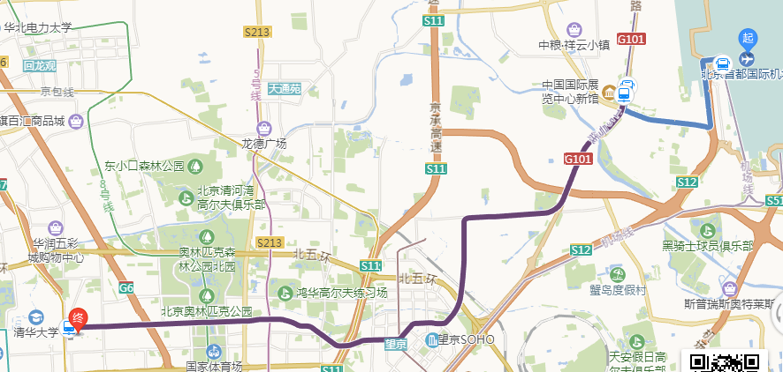

公交线路1（需要时间约1小时10分钟，步行1.4公里，价格30元）
北京首都机场T1、T2、T3――（步行87米，约2分钟）――机场线东直门方向――（乘坐1站，约24分钟）――三元桥换乘10号线太阳宫方向――（乘坐9站，约18分钟）――知春路换乘13号线――（步行277米，约4分钟）――知春路13号线东直门方向――（乘坐1站，约2分钟）――五道口地铁A出口――（步行864米，约13分钟）――西郊宾馆。
公交线路2（需要时间约1小时33分钟，步行593米，价格约32元）
北京首都机场T1、T2、T3――（步行65米，约1分钟）――机场5线清华科技园方向――（乘坐7站，约55分钟）――保福寺桥北下车同站换乘86路――（乘坐3站，约7分钟）――北京语言大学――（步行567米，约9分钟）――西郊宾馆。
出租车线路3（需要时间约40分钟，价格约100元）

2、北京大兴国际机场路线图
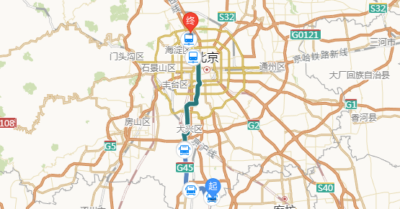

公交线路1（需要时间约2小时，步行1.9公里，价格约50元）
北京大兴国际机场――机场线草桥方向――（乘坐1站，约19分钟）――地铁天宫院站换乘4号线――（乘坐23站，约56分钟）――西直门换乘13号线――（步行436米，约7分钟）――13号线东直门方向――（乘坐3站，约8分钟）――五道口地铁A出口――（步行864米，约13分钟）――西郊宾馆。
出租车线路2（需要时间约1小时20分钟，价格约200元）

3、北京西站路线图：
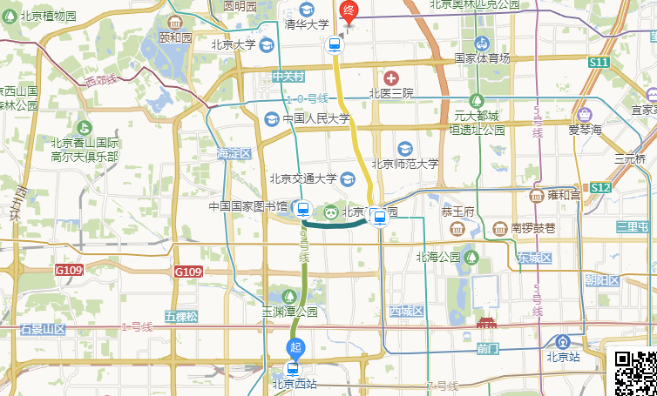

公交线路1（需要时间约43分钟，步行1.3公里，价格5元）
北京西站――（步行54米，约1分钟）――地铁9号线国家图书馆方向――（乘坐4站，约9分钟）――国家图书馆站内换乘4号线安河桥方向――（乘坐3站，约6分钟）――海淀黄庄换乘10号线内环知春里方向――（乘坐2站，约3分钟）――知春路13号线东直门方向――（乘坐1站，约2分钟）――五道口地铁A出口――（步行864米，约13分钟）――西郊宾馆。
公交线路2（需要时间约45分钟，步行1.4公里，价格约5元）
北京西站――（步行54米，约1分钟）――地铁9号线国家图书馆方向――（乘坐4站，约9分钟）――国家图书馆站内换乘4号线天宫院方向――（乘坐2站，约5分钟）――西直门地铁站站内换乘13号线东直门方向――（乘坐3站，约8分钟）――五道口地铁A出口――（步行864米，约13分钟）――西郊宾馆。
出租车线路3（需要时间约30分钟，价格约50元）
4、北京南站路线图
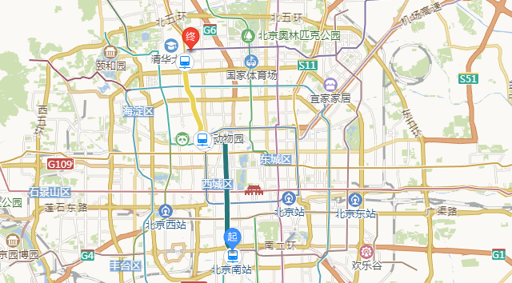

公交线路1（需要时间约49分钟，步行1.3公里，价格5元）
北京南站――（步行43米，约1分钟）――北京南站地铁站D西南口乘4号线安河桥方向――（乘坐9站，约17分钟）――西直门站内换乘――（步行436米，约7分钟）――13号线东直门方向――（乘坐3站，约8分钟）――五道口地铁A出口――（步行864米，约13分钟）――西郊宾馆。
公交线路2（需要时间约1小时，步行729米，价格约6元）
北京南站――（步行43米，约1分钟）――北京南站地铁站D西南口乘4号线安河桥方向――（乘坐8站，约15分钟）――新街口地铁站B东北口――（步行175米，约3分钟）――508公交站西苑方向――（乘坐12站，约30分钟）――北京语言大学――（步行511米，约8分钟）――西郊宾馆。
出租车线路3（需要时间约35分钟，价格约60元）

5、北京站路线图
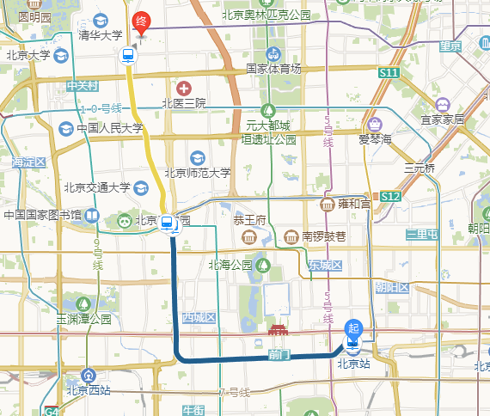

公交线路1（需要时间约56分钟，步行1.5公里，价格5元）
北京站――（步行320米，约5分钟）――北京站地铁站D西南口乘2号线内环崇文门方向――（乘坐9站，约21分钟）――西直门站内换乘――（步行352米，约6分钟）――13号线东直门方向――（乘坐3站，约8分钟）――五道口地铁A出口――（步行864米，约13分钟）――西郊宾馆。
公交线路2（需要时间约1小时5分钟，步行2公里，价格约5元）
北京站――（步行827米，约12分钟）――崇文门地铁站F东北口乘坐5号线天通苑方向――（乘坐11站，约21分钟）――大屯路东地铁站站内换乘15号线――（步行363米，约6分钟）――15号线清华东路西口方向――（乘坐5站，约10分钟）――清华东路西口地铁站C东南口――（步行827米，约12分钟）――西郊宾馆。
出租车线路3（需要时间约30分钟，价格约70元）。

